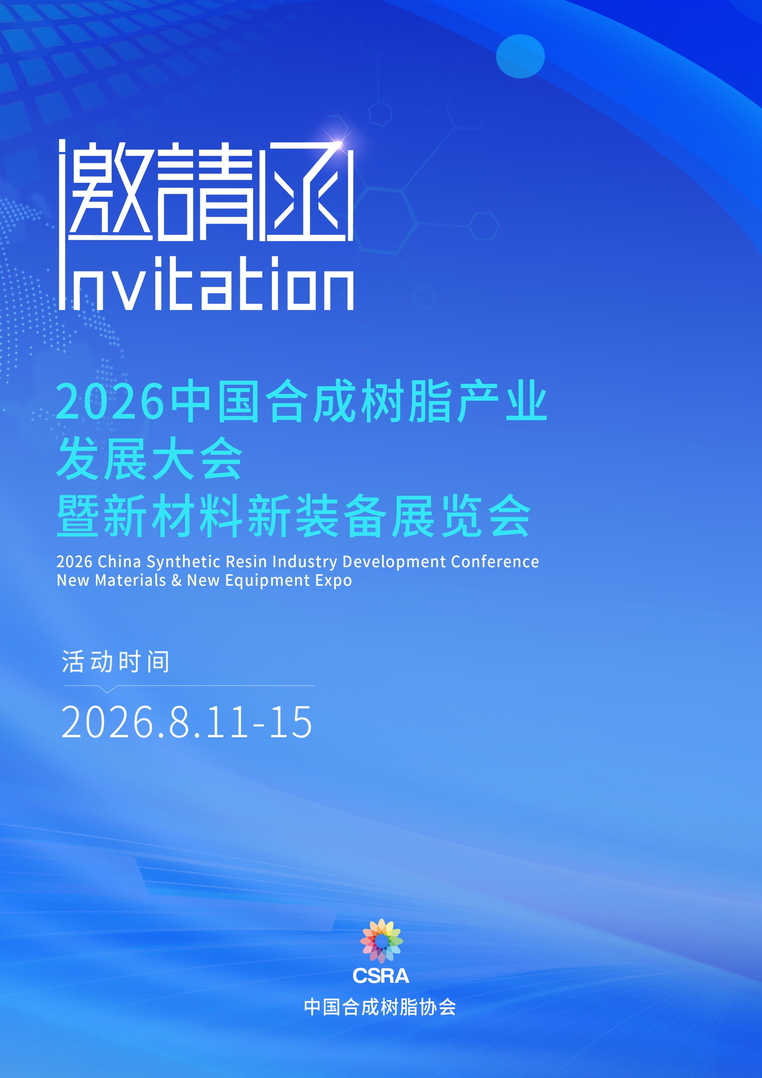
中 国 合 成 树 脂 协 会

2026中国合成树脂新材料新装备展览会
邀请函

各有关单位：
由中国合成树脂协会主办，际华展览服务（宁波）有限公司承办的“2026中国合成树脂新材料新装备展览会”将于2026年8月13-15日在无锡太湖国际博览中心隆重召开，为做好本届展会的参会、参展及配套活动的组织工作，现将有关事项通知如下：
- 时间地点
- 展览时间：2026年8月13-15日
- 布展时间：2026年8月11-12日（08:30-17:00）
- 撤展时间：2026年8月15日14:00
- 展览地点：无锡太湖国际博览中心（无锡市太湖新城清舒道88号）
- 活动主题：
高端突破、绿色转型、产业协同——携手共建合成树脂产业可持续发展新生态
- 活动背景
合成树脂作为石化产业的重要构成部分，在国民经济与战略新兴产业中发挥着至关重要的作用。在无人机、人形机器人、新能源装备、高端医疗器械等新兴应用领域，相关需求持续增长。与此同时，该行业仍面临着诸多问题与挑战，如供需失衡矛盾显著、产品同质化竞争激烈、高端产品供给不足等。
本次活动将秉承“展览+会议”联动模式，通过统一规划，实现合成树脂产业发展大会与展览主题呼应和内容互补，汇聚国内外企事业单位的前沿成果，集中展示合成树脂新品种、新装备、新应用、新技术、新工艺及数字化成果，搭建产品展示、技术交流、成果推广、信息共享的交流平台，为展商与用户、专业买家间创造交流互动的机会，强化产业联动，探索新材料在新能源汽车、无人机、人形机器人等新兴领域中的应用，促进行业高质量发展。
四、展会规划
规划展览面积约20,000平方米，设立新材料展区、新装备展区、应用创新展区、科研成果转化专区等。采用“展+会+推介+对接”多元结合的形式，全方位呈现行业最新技术、产品与应用解决方案。
五、展览展示内容
▲合成树脂新材料（通用树脂、工程塑料、特种树脂、生物基树脂、可降解材料等）
▲生产、加工与检测装备
▲助剂、改性技术与解决方案
▲下游应用产品（汽车、电子、医疗、包装、建材等）
▲循环利用与绿色制造技术
▲相关科研机构、产业园及服务平台
六、活动费用
展览：标准摊位（18m²）23400元
室内光地展位（18m²起租）1300元/m²
付款方式：银行汇款中国合成树脂协会汇款信息
账户：中国合成树脂协会
账号：0200004209014436471
开户行：工行和平里北街支行
七、参展、观展、特装展台搭建联系方式
协会联系：郭娜13522326313
展览联系：王洪利13310188668
特装搭建：王强 18601635565
协会官网：www.csra.org.cn
中国合成树脂协会电子邮箱：cepia@126.com

